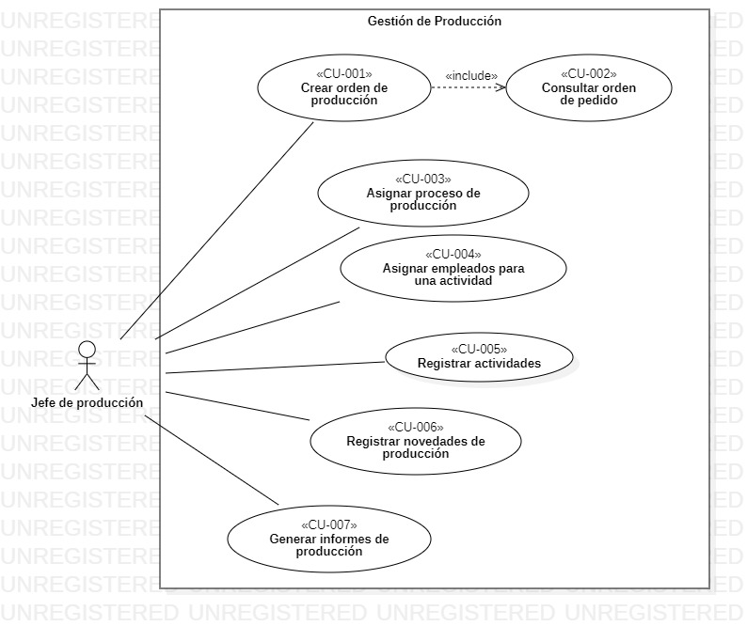

|  |  |  |  |
| --- | --- | --- | --- |
| **Código RF** | **Descripción** | **Prioridad** | **Responsable** |
| RF-001 | El sistema permitirá al usuario crear orden de producción | Alta | Jefe de producción |
| RF-002 | El sistema permitirá al usuario consultar orden de pedido | Baja | Jefe de producción |
| RF-003 | El sistema permitirá al usuario asignar proceso de producción | Alta | Jefe de producción |
| RF-004 | El sistema permitirá al usuario asignar empleados para una actividad | Alta | Jefe de producción |
| RF-005 | El sistema permitirá al usuario registrar actividades | Media | Jefe de producción |
| RF-006 | El sistema permitirá al usuario registrar novedades de producción | Media | Jefe de producción |
| RF-007 | El sistema permitirá al usuario generar informes de producción | Media | Jefe de producción |